**EJERCICIOS DE CADESIMU INSTALACIONES (MULTIFILAR)**

1.- El esquema de abajo corresponde al cuadro general de mando y protección de una vivienda con grado de electrificación básico con el circuito 4 sin desdoblar de Zaragoza capital (con secciones de conductores y amperaje de los elementos de protección).

Dibújalo en CADESIMU

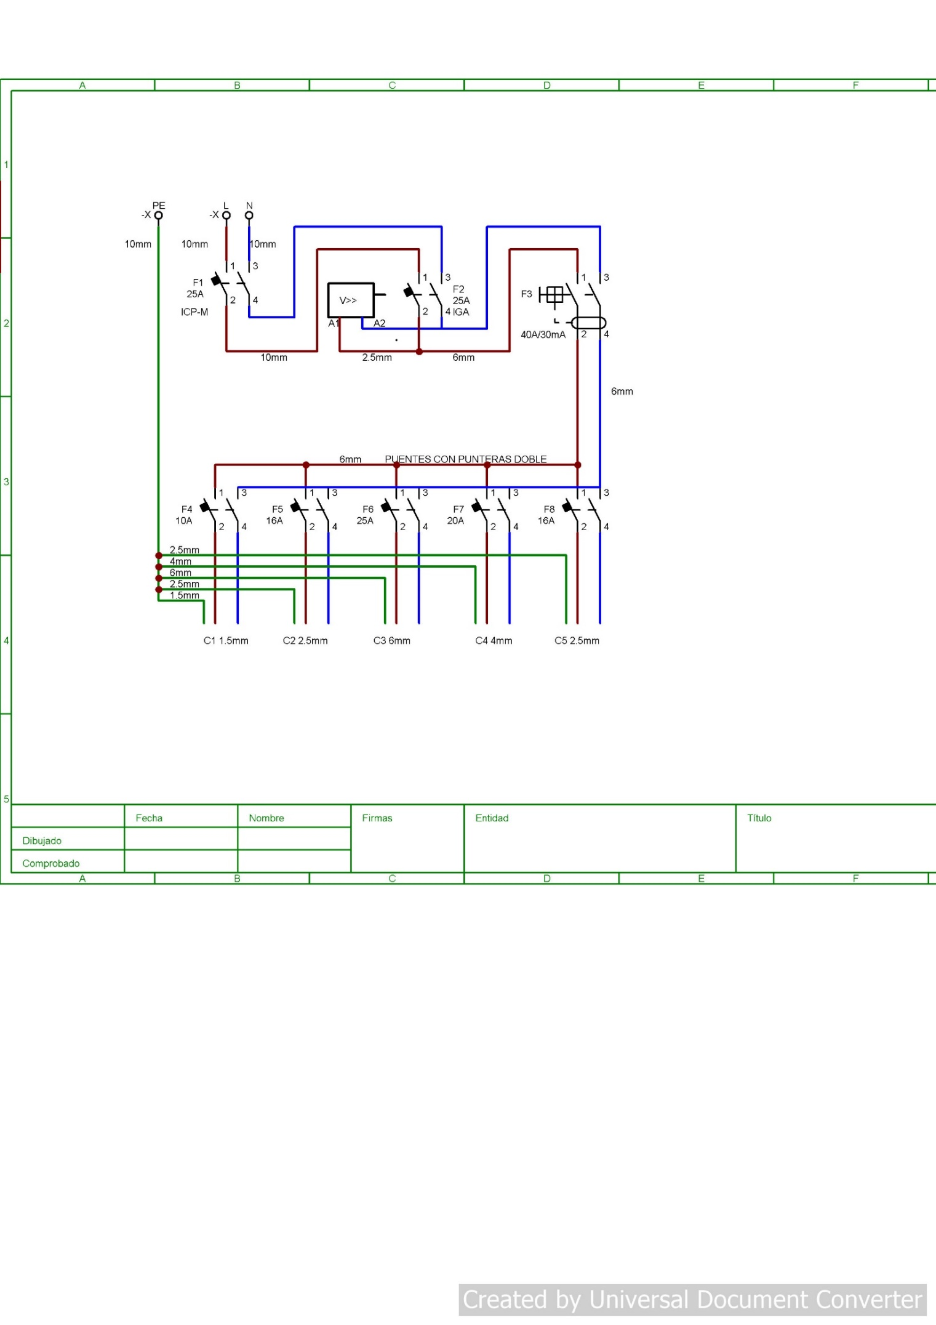

2.- Modifica el esquema anterior y guárdalo con otro nombre. Vas a añadir un protector contra sobretensiones transitorias y los cables necesarios junto con sus secciones. MODELO: DEHN DEHNGUARD TT 2P 20 340 REF. 900 451

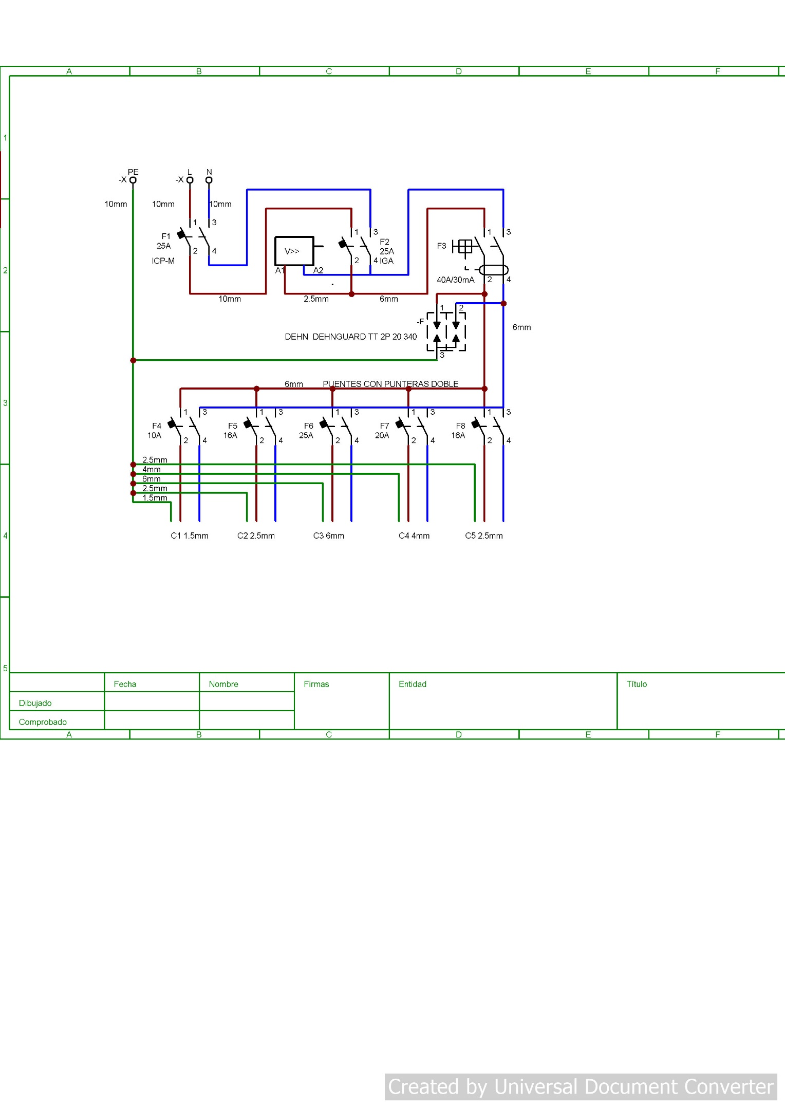

3.- Dibuja el cuadro general del mando y protección de una vivienda de Zaragoza con grado de electrificación básico con el circuito C4 desdoblado (lavavajillas+termo+lavadora), sin sobretensiones transitorias y con secciones y amperajes.

4.- Modifica el cuadro general de mando y protección de la vivienda anterior y añádale los componentes necesarios para desdoblar el circuito C2 en dos (C2a: Tomas de corriente planta baja, C2b:Tomas de corriente planta primera), ojo sigue siendo un grado de electrificación básico. Con secciones y amperajes.

5.- Dibuja el cuadro general de mando y protección de una vivienda en Zaragoza que disponga (además de lo básico con el C4 desdoblado) , aire acondicionado y un circuito adicional de iluminación. Con secciones y amperajes.

6.- Partiendo del esquema que has hecho en el ejercicio 1, añádele un punto de luz que queremos que se pueda encender y apagar desde dos puntos distintos (tienes el esquema en la página siguiente). SIMÚLALO EN EL

ORDENADOR.

7.- Partiendo del esquema anterior, haz el esquema para poder encender y apagar la luz desde tres puntos distintos. ¿Cómo se llama el nuevo elemento que necesitaras? y si esa luz fuera de un pasillo largo y necesitaras que se encendiese o apagase la luz desde 4 puntos distintos ¿cuántos elementos y de qué tipo serían necesarios?

SIMÚLALO EN EL ORDENADOR.

2